 | 樹德家商99學年度第一學期活動剪影
 | 辦理單位： | 教務處 |  | 活動名稱： | 綜合高中迎新
 | 活動日期： | 99年11月3日 |  | 活動地點： | 活動中心
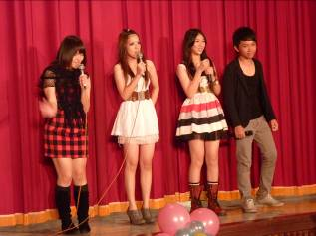 |  |  | 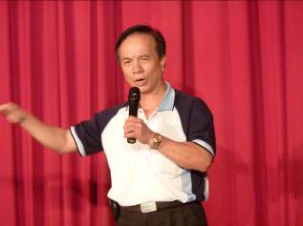
※主持群排排站 |  |  | ※教務主任親臨活動現場致詞嘉勉
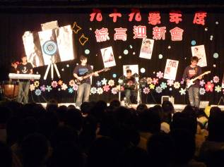 |  |  | 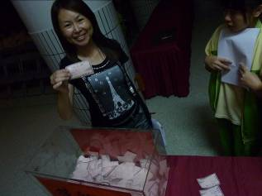
※音樂班同學熱門音樂演出 |  |  | ※節目表演同時請導師協助抽獎以節省時間
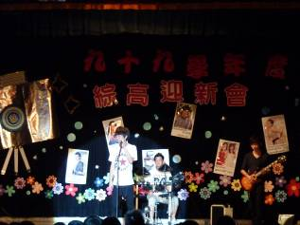 |  |  | 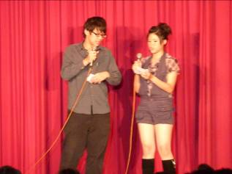
※202同學的熱門音樂演出 |  |  | ※負責抽獎活動主持人

 | 樹德家商99學年度第一學期活動剪影
 | 辦理單位： | 教務處 |  | 活動名稱： | 綜合高中迎新
 | 活動日期： | 99年11月3日 |  | 活動地點： | 活動中心
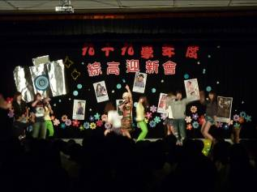 |  |  | 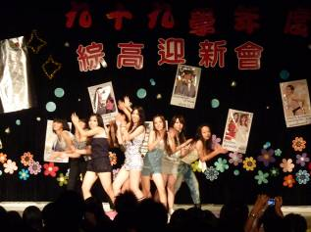
※學長姐們賣力演出 |  |  | ※學長姐們賣力演出
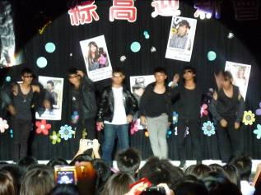 |  |  | 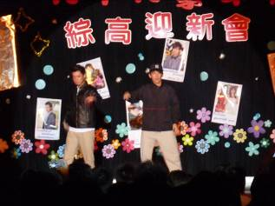
※學長姐們賣力演出 |  |  | ※學長姐們賣力演出
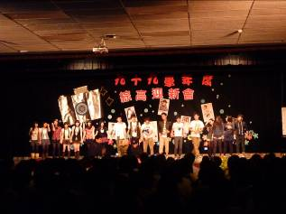 |  |  | 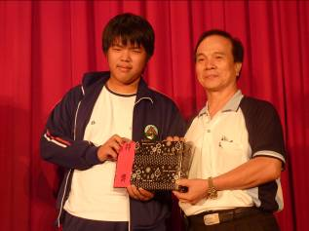
※學長姐們賣力演出 |  |  | ※第一特獎得獎同學

